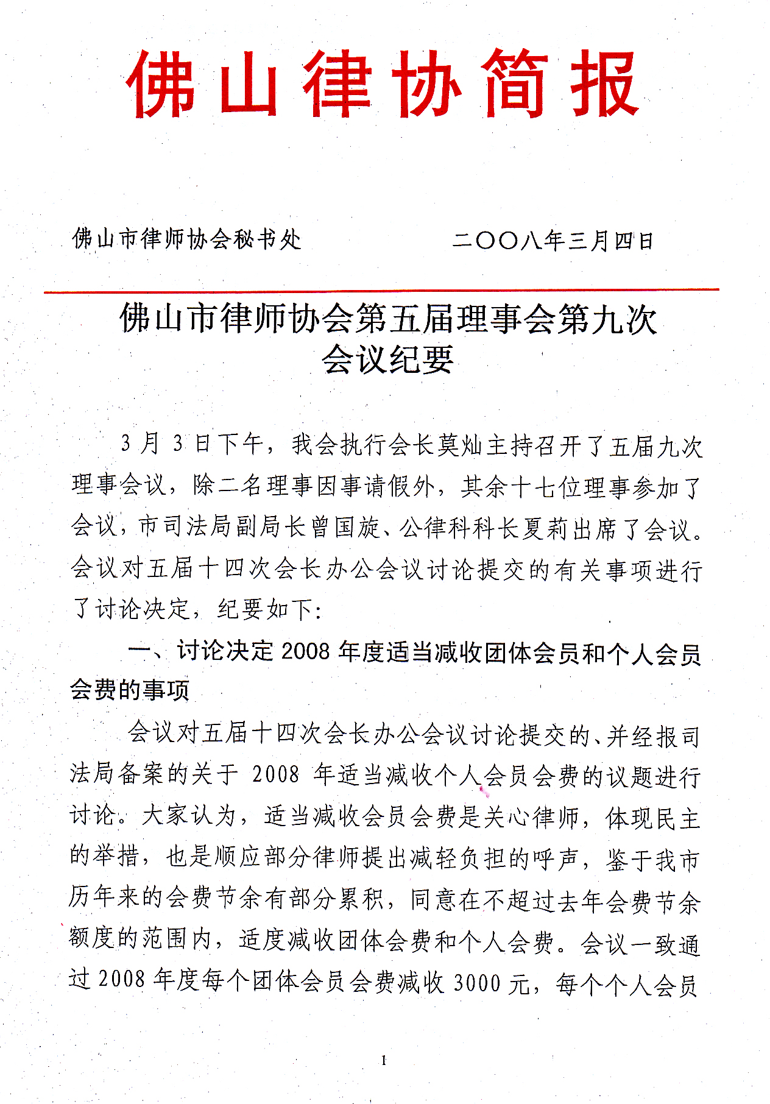
会费减收500元，2009年的会费收缴仍按原规定执行。
二、审议通过黄永涛会长向理事会提出辞去会长、理事职务的事项
会议就五届十四次会长办公会议提交的黄永涛会长向理事会提出辞去会长、理事职务的事项进行审议。大家认为，黄永涛会长任我会第五届理事会的理事、会长期间，积极努力履行职责，认真为广大律师服务，做了不少工作，希望他能继续履行职责。在经挽留，黄永涛会长坚持请辞的情况下，全体理事进行了表决，到会17名理事中13名表决同意。会议以到会理事超过半数以上同意通过了黄永涛会长辞去会长、理事职务的事项。
三、审议决定会长、理事缺位增补事项
会议对五届十四次会长办公会议提交的关于会长、理事缺位增补的事项进行审议。大家认为，依据《佛山市律师协会章程》第四十条 “理事缺位由未当选的理事候选人按得票多少依次增补”和第四十四条 “会长缺位由未当选会长的理事按得票多少依次增补”的规定，按第五次律师代表大会选出的理事和未当选会长的理事的得票多少进行增补，决定增补陈紫芸为我会第五届理事会会长，增补李卫江为我会第五届理事会理事。
四、审议通过2008年各专门、专业委员会的工作计划
会议对五届十四次会长办公会议提交的我会各专门、专业委员会2008年的工作计划进行讨论审议。大家认为，2008年各专门、专业委员会的工作计划都能抓住重点，切合实际，但有些工作提得还不够突出，要求各专门、专业委员会要把学习、贯彻、执行修改后的《律师法》作为一项重要工作，结合我市的实际情况，认真做好维权、宣传、继续教育等各项工作，努力为广大律师服务。到会理事原则上一致通过了2008我会各专门、专业委员会的工作计划。

出席：钟 坚 莫 灿 关仕平 植锦泉 冯 森 朱善文 刘财英 何万龙 陈 玉 陈明华 陈紫芸 张家钜 赵万山 柳 军 钟立明 黄祖佳 梁 虹
请假：黄永涛 杨国强
列席：胡玉明 蔡家荣

报：省律协、梁海泉局长，曾国旋副局长
送：市司法局办公室、公律科，法援处，各区司法局, 市律协理事会成员

